**Bài 41: CHIM BỒ CÂU**

***I/ Đời sống:***

-Trình bày đặc điểm về đời sống của chim bồ câu hoang dã?

.........................................................................................................................................................

- Động vật hằng nhiệt là gì?

.........................................................................................................................................................

*Chim bồ câu trên bãi cỏ được chụp bằng máy hồng ngoại cho thấy nhiệt độ cơ thể được duy trì ổn định khoảng 40.1-42.5°C để cơ thể* ***hoạt động******tốt*** *dù nhiệt độ môi trường xuống thấp*

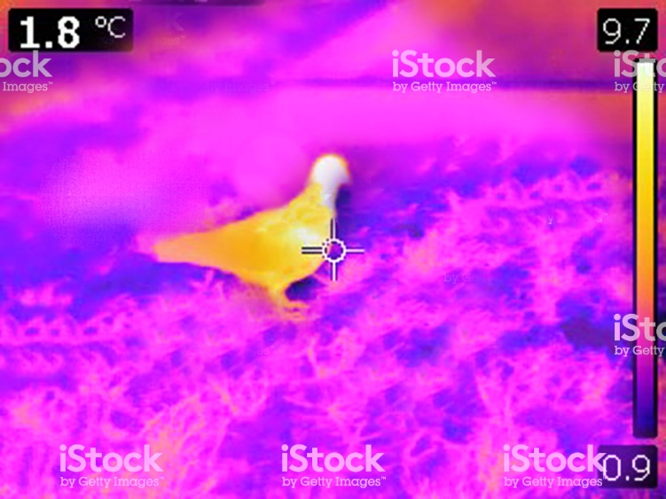

- Chim bồ câu phân bố ở châu Âu, Châu Á, Bắc Phi, vậy đặc điểm nào giúp chúng phân bố rộng rãi như vậy?

.........................................................................................................................................................

- Trình bày cách sinh sản của chim bồ câu?

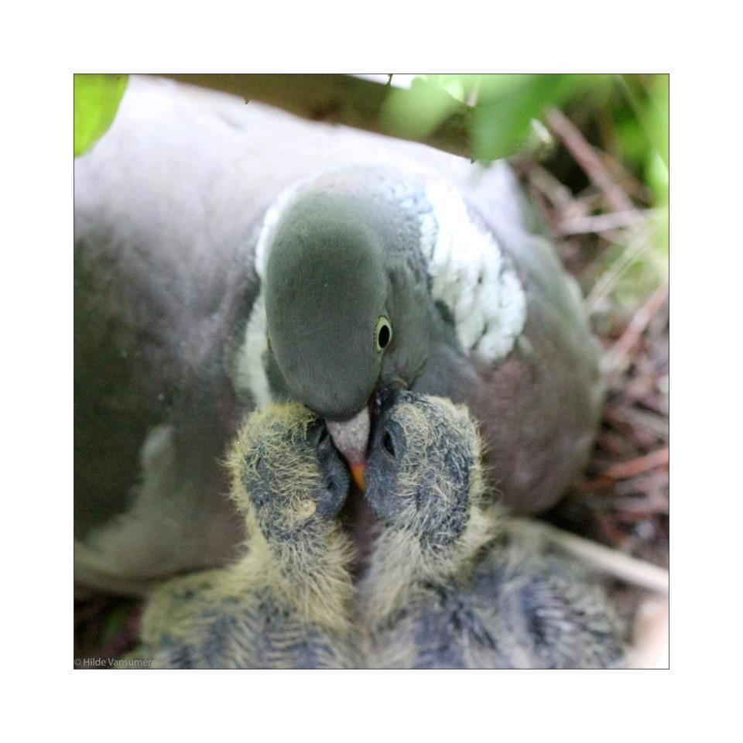..................................................................................................................................................................................................................................................................................................................

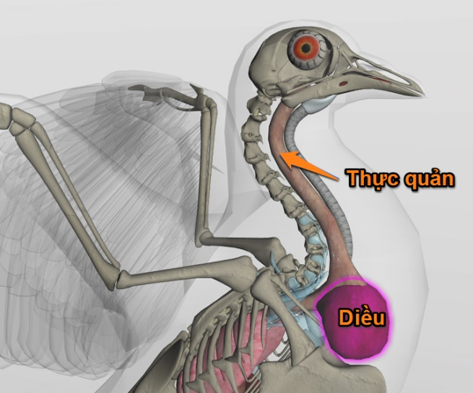

Diều là nơi tạo ra “sữa diều” 2 bồ câu con uống “sữa diều” khi chim bố mẹ “mớm mồi ” ra

***II/ Cấu tạo ngoài và di chuyển:***

*1. Cấu tạo ngoài:*

Đọc thông tin và quan sát H41.1 và 41.2 hoàn thành bảng 1 SGK

|  |  |
| --- | --- |
| ***Đặc điểm cấu tạo ngoài*** | ***Ý nghĩa thích nghi*** |
| Thân: hình thoi |  |
| Chi trước: cánh chim |  |
| Chi sau: 3 ngón trước, 1 ngón sau, có vuốt |  |
| Lông ống: có các sợi lông làm thành phiến mỏng |  |
| Lông tơ: xốp |  |
| Mỏ sừng bao lấy hàm không có răng |  |
| Cổ: dài, khớp đầu với thân |  |

***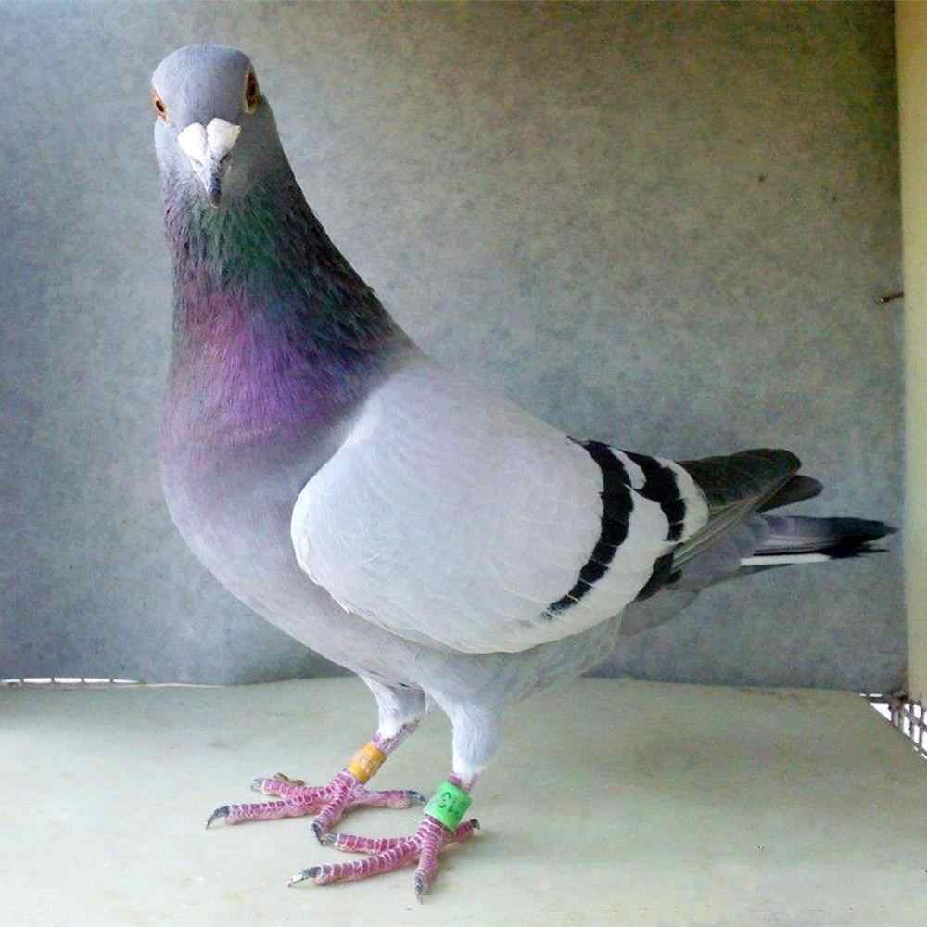****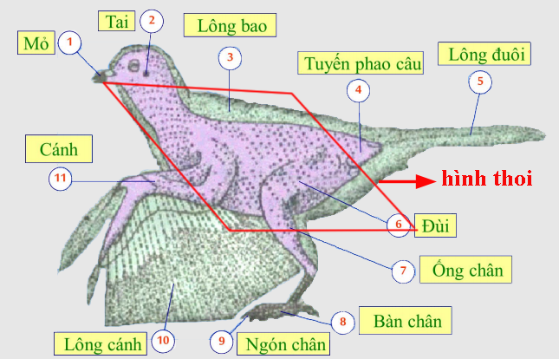*

***Lưu ý:*** Tuyến phao câu tiết chất nhờn làm lông mịn, không thấm nước.

*2. Di chuyển:*

Đọc thông tin, đọc mục em có biết và quan sát H41.3 và 41.4 hoàn thành bảng 2 SGK: So sánh kiểu bay vỗ cánh và kiểu bay lượn?

|  |  |  |
| --- | --- | --- |
| **Các động tác bay** | **Kiểu bay vỗ cánh (chim bồ câu)** | **Kiểu bay lượn (chim hải âu)** |
| Cánh đập liên tục |  |  |
| Cánh đập chậm dãi và không liên tục |  |  |
| Cánh dang rộng mà không đập |  |  |
| Bay chủ yếu dựa vào sự nâng đỡ của không khí và hướng thay đổi của luồng gió |  |  |
| Bay chủ yếu dựa vào động tác vỗ cánh |  |  |

***Phần đọc thêm:***

Dịch diều - “sữa” của **bồ câu** non, giai đoạn ỉ-28 ngày tuối.Một đặc điểm của **bồ câu** là khối lượng và tỷ lệ lòng đỏ trưng trứng thấp, khi nở ra, con non còn rất yếu nên hàng ngày, chim bố mẹ phải mớm cho chim non “sữa diều”.

Chỉ có động vật có vú mới có khả năng tiết sữa, tuy nhiên, một số loài chim cũng có khả năng tạo sữa cho con non. Chim bồ câu là một trong ba loài chim (những loài khác là chim hồng hạc và chim cánh cụt hoàng đế) được biết là có khả năng sản xuất 'sữa' để nuôi con non.  "Sữa" này được tạo thành từ protein (khoảng 60%), chất béo (lên tới 36%), một lượng nhỏ carbohydrate (lên đến ba phần trăm), một loạt các khoáng chất và kháng thể.

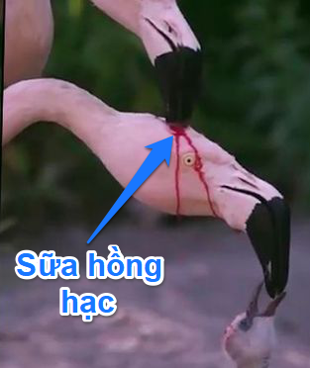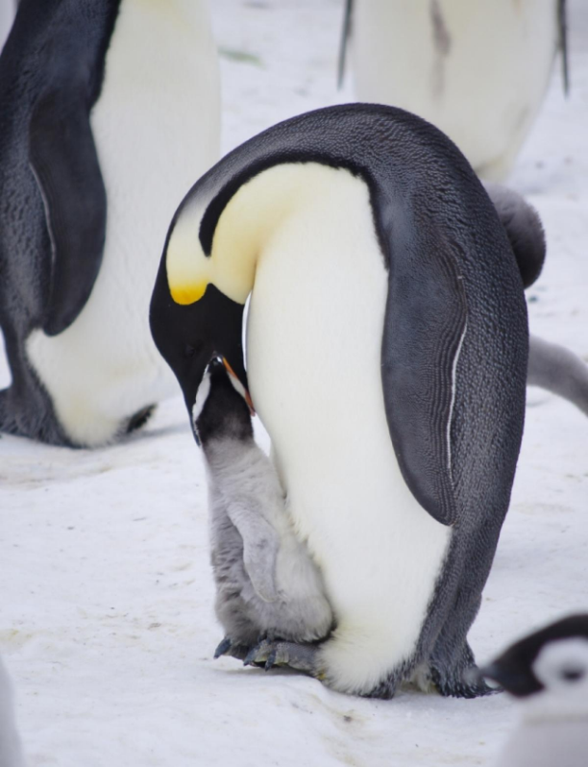

Hồng hạc tiết sữa cho con non Cánh cụt đực tiết sữa cho con